**ЛАБОРАТОРНАЯ РАБОТА №11**

**ОСНОВЫ РАЗРАБОТКИ WINDOWS-ПРИЛОЖЕНИЙ С ГРАФИЧЕССКИМ ИНТЕРФЕЙСОМ НА АССЕМБЛЕРЕ**

Windows-приложение с графическим интерфейсом пользователя состоит из следующих частей:

- регистрация класса окон;

- создание окна;

- организация цикла обработки сообщений;

- процедура главного окна.

Например, приложение рис. 1, представлено листингом 1.

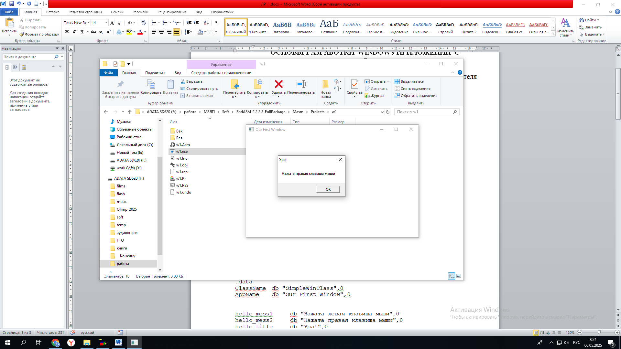

Рис. 1. Простейшее приложение Windows с графическим интерфейсом пользователя

.386

.model flat,stdcall

option casemap:none

include C:\masm32\include\windows.inc

include C:\masm32\include\user32.inc

include C:\masm32\include\kernel32.inc

includelib C:\masm32\lib\user32.lib

includelib C:\masm32\lib\kernel32.lib

.data

ClassName db "SimpleWinClass",0

AppName db "Our First Window",0

hello_mess1 db "Нажата левая клавиша мыши",0

hello_mess2 db "Нажата правая клавиша мыши",0

hello_title db "Ура!",0

.data?

hInstance HINSTANCE ?

hInst HINSTANCE ?

CommandLine LPSTR ?

wc WNDCLASSEX <?>

msg MSG <?>

hwnd HWND ?

.code

start:

invoke GetModuleHandle,NULL

mov hInstance,eax

mov wc.cbSize,SIZEOF WNDCLASSEX

mov wc.style,CS_HREDRAW or CS_VREDRAW

mov wc.lpfnWndProc,OFFSET WndProc

mov wc.cbClsExtra,NULL

mov wc.cbWndExtra,NULL

push hInstance

pop wc.hInstance

mov wc.hbrBackground,COLOR_WINDOW+1

mov wc.lpszMenuName,NULL

mov wc.lpszClassName,OFFSET ClassName

invoke LoadIcon,NULL,IDI_APPLICATION

mov wc.hIcon,eax

mov wc.hIconSm,eax

invoke LoadCursor,NULL,IDC_ARROW

mov wc.hCursor,eax

invoke RegisterClassEx,addr wc

INVOKE CreateWindowEx,NULL,ADDR ClassName,ADDR AppName,WS_OVERLAPPEDWINDOW,CW_USEDEFAULT,CW_USEDEFAULT,CW_USEDEFAULT,CW_USEDEFAULT,NULL,NULL,hInst,NULL

mov hwnd,eax

invoke ShowWindow,hwnd,SW_SHOWNORMAL

invoke UpdateWindow,hwnd

MSG_LOOP:

invoke GetMessage,ADDR msg,NULL,0,0

cmp eax,0

je END_LOOP

invoke TranslateMessage,ADDR msg

invoke DispatchMessage,ADDR msg

jmp MSG_LOOP

END_LOOP:

mov eax,msg.wParam

invoke ExitProcess,eax

WndProc proc hWnd:HWND,uMsg:UINT,wParam:WPARAM,lParam:LPARAM

cmp uMsg,WM_DESTROY

je WMDESTROY

cmp uMsg,WM_LBUTTONDOWN

je LBUTTON

cmp uMsg,WM_RBUTTONDOWN

je RBUTTON

JMP DEFWNDPROC

WMDESTROY:

invoke PostQuitMessage,NULL

xor eax,eax

jmp FINISH

LBUTTON:

invoke MessageBoxA,hwnd,addr hello_mess1,addr hello_title,MB_APPLMODAL

jmp FINISH

RBUTTON:

invoke MessageBoxA,hwnd,addr hello_mess2,addr hello_title,MB_OK

jmp FINISH

DEFWNDPROC:

invoke DefWindowProc,hWnd,uMsg,wParam,lParam

FINISH:

ret

WndProc endp

end start

Листинг 1. Простейшее приложение Windows с графическим интерфейсом

Пример имеет главное окно и обрабатывает два сообщения нажатия на левую и правую кнопки мыши.

**ЗАДАНИЕ**

1. Скомпилировать приведенный программный код.
2. Изменить курсор приложения, скомпилировать его.
3. Изменить тип окна, открывающегося при нажатии на кнопку мыши. Скомпилировать код.
4. Создать приложение, главное окно которого не отображается.